


Célébration en solidarité avec
la mobilisation citoyenne pour la justice climatique
à l’occasion de la COP21 à Paris
et
en union avec l’encyclique
Laudato si’ du pape François

Le dimanche 29 novembre, des milliers de Belges rejoindront la grande marche pour le Climat à Paris, pour marquer le début de la Conférence de Paris.
Nous ne pouvons pas tous être du voyage, mais nous pouvons tous prendre part à ce grand mouvement citoyen, en nous informant, en priant pour que l’Esprit éclaire nos décideurs et en mettant en œuvre l’indispensable conversion écologique demandée par le pape - une conversion individuelle et collective.
Cette célébration nous invite à prendre un peu de temps pour prier et réfléchir ensemble à notre engagement pour une terre qui tourne plus juste, une terre où règnent la justice et la paix plutôt que la destruction et l’égoïsme.
Ce livret accompagne un diaporama téléchargeable sur notre site internet www.entraide.be ou www.vivre-ensemble.be.
Le diapo qui défile au moyen de clics ne contient pas tous les textes, il est prévu pour être accompagné par la lecture à haute voix du livret, repérée par un zig zag en marge.
Accueil : chant ou vidéo « Pour tous les enfants de la terre »
On ne veut pas la fin du monde
On se rejoint pour faire la ronde
Ce que l’on veut, c’est pouvoir encore s’aimer
Pour tous les enfants de la terre
Une chanson comme prière
Et réunir l’amour de l’humanité
Les étoiles brillent dans le ciel
Une planète bleue dans l’univers
Des milliards d’années pour être belle
Et semer la vie sans frontière
On ne veut pas la fin du monde
On se rejoint pour faire la ronde
Ce que l’on veut, c’est pouvoir encore s’aimer
Pour tous les enfants de la terre
Une chanson comme prière
Et réunir l’amour de l’humanité
Protégez le bleu des océans
Les nuages sont faits pour être blancs
La nature a besoin de nos cœurs
Pour que les rêves s’écrivent en couleurs
On ne veut pas la fin du monde
On se rejoint pour faire la ronde
Ce que l’on veut, c’est pouvoir encore s’aimer
Pour tous les enfants de la terre
Une chanson comme prière
Et réunir l’amour de l’humanité
Donnons de l’espoir et de l’amitié
Notre histoire elle doit continuer
On ne veut pas la fin du monde
On se rejoint pour faire la ronde
Ce que l’on veut, c’est pouvoir encore s’aimer
Pour tous les enfants de la terre
Une chanson comme prière
Et réunir l’amour de l’humanité
On ne veut pas la fin du monde
On se rejoint pour faire la ronde
Ce que l’on veut, c’est pouvoir encore s’aimer
Pour tous les enfants de la terre
Une chanson comme prière
Et réunir l’amour de l’humanité

Découvrez le site www.lesenfantsdelunivers.sitew.org
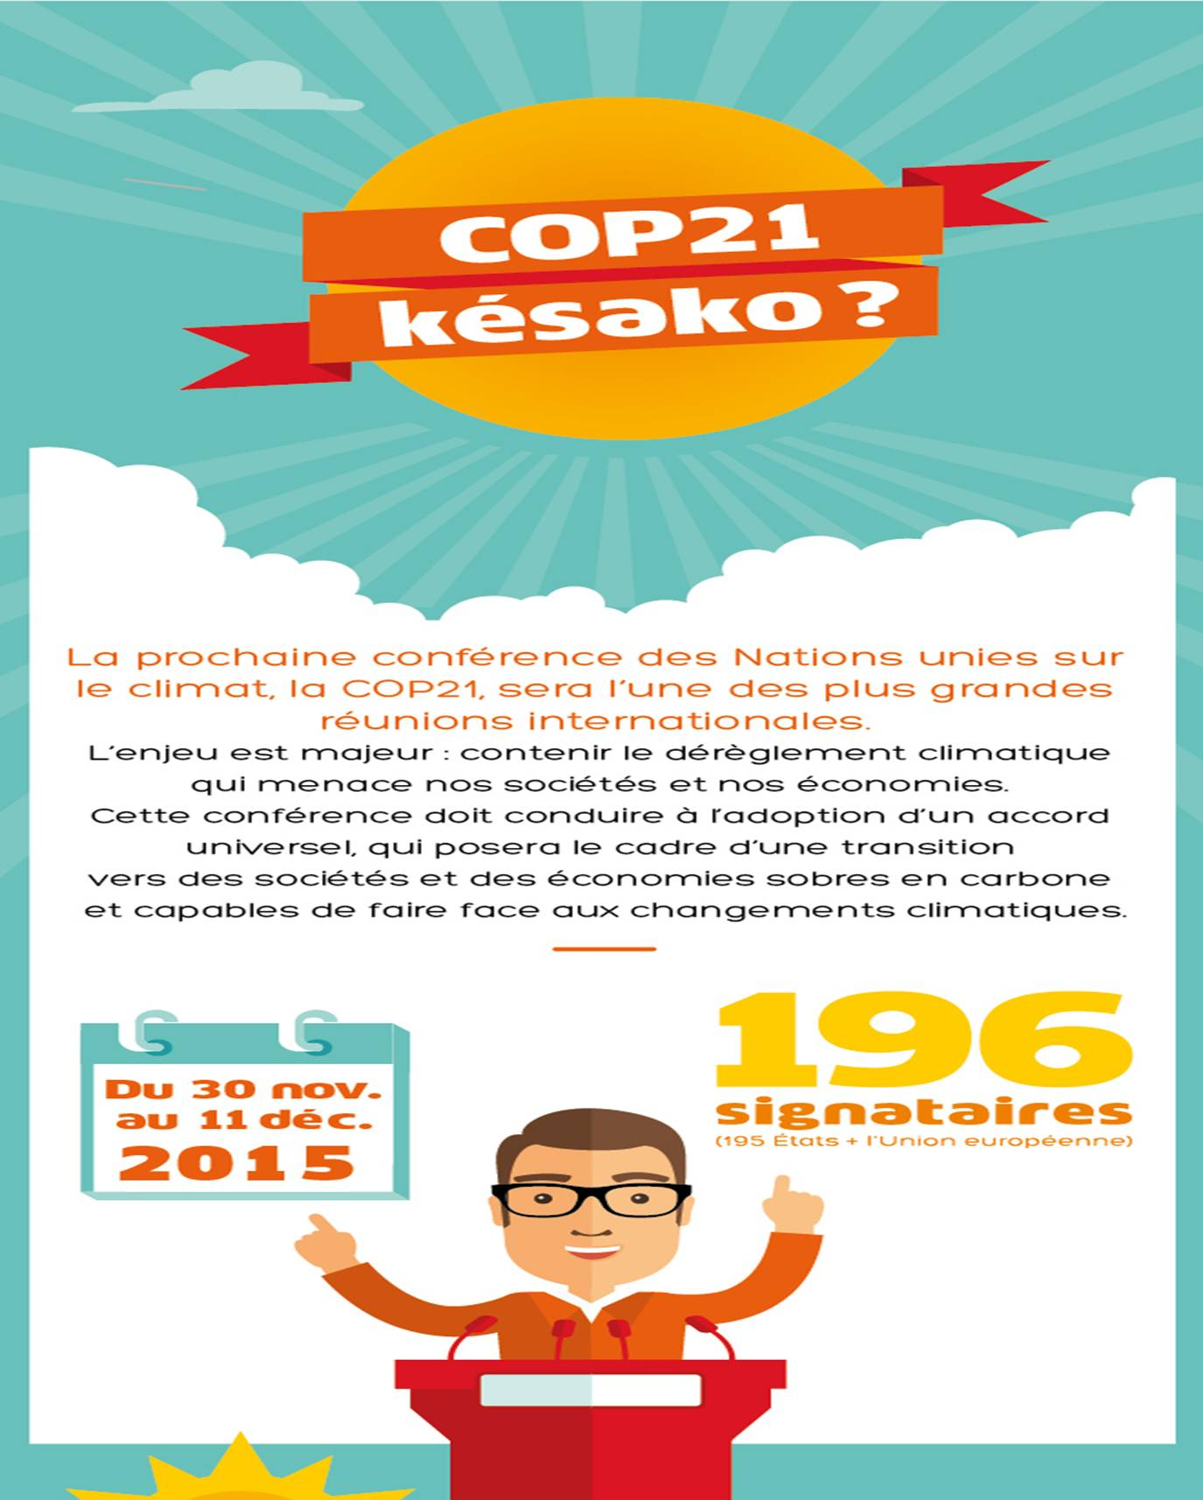
Dias 2 et 3
Dia 4
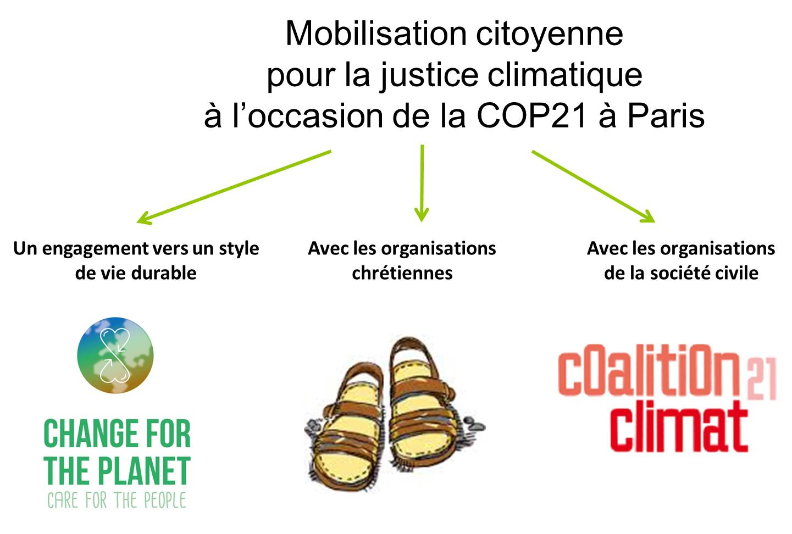
Dia 5
Lect. Comme un écho au cantique des créatures de François d’Assise, le pape François, en juin 2015, a écrit une encyclique consacrée à « la sauvegarde de la maison commune », intitulée Laudato si’

Dia 6 (la musique s’interrompt au clic du passage à la dia suivante)
Loué sois-tu mon Seigneur,
avec toutes tes créatures,
et surtout Messire frère Soleil,
lui, le jour dont tu nous éclaires,
beau, rayonnant d'une grande splendeur,
et de toi, ô Très-Haut, portant l'image.
Loué sois-tu, mon Seigneur,
pour sœur la Lune et les étoiles
que tu as formées dans le ciel,
claires, précieuses et belles.
Loué sois-tu, mon Seigneur,
pour sœur Eau, fort utile,
humble, précieuse et chaste.

Loué sois-tu, mon Seigneur,
pour sœur notre mère la Terre
qui nous porte et nous nourrit,
qui produit la diversité des fruits,
et les fleurs diaprées et l'herbe.

Louez et bénissez mon Seigneur,
rendez-lui grâces et servez-le,
tous en toute humilité!

Dia 7
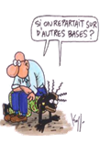
Lect. Le pape, après avoir affirmé : « Il existe un consensus scientifique très solide qui indique que nous sommes en présence d'un réchauffement préoccupant du système climatique », appelle le monde à une conversion écologique radicale, reposant non pas sur un «juste milieu» entre développement durable et développement économique mais visant une rupture de société où la vie serait désormais fondée sur la sobriété.
Les économies du nord assumeraient donc une forme de décroissance pour envisager un avenir soutenable par solidarité avec les pays du Sud envers qui ils ont une dette écologique.
Devant l'échec des sommets climatiques successifs, François prône également la constitution d'une institution internationale capable de « sanctionner », le cas échéant, les pays pollueurs. C'est la première fois qu'un Pape aborde ce sujet avec une telle radicalité.
Dia 8
Laissons-nous interpeller par quelques extraits de l’encyclique, réfléchissons, prions, engageons-nous !
Dia 9 « NOTRE MAISON COMMUNE est comme une sœur, avec laquelle nous partageons l’existence, et comme une mère, belle, qui nous accueille à bras ouverts : ‘Loué sois-tu, mon Seigneur, pour sœur notre mère la terre, qui nous soutient et nous gouverne, et produit divers fruits avec les fleurs colorées et l’herbe’.
Cette sœur crie en raison des dégâts que nous lui causons par l’utilisation irresponsable et par l’abus des biens que Dieu a déposés en elle.
Nous avons grandi en pensant que nous étions ses propriétaires et ses dominateurs, autorisés à l’exploiter.
Dia 10 LA TERRE EST MALADE
La violence qu’il y a dans le cœur humain blessé par le péché se manifeste aussi à travers les symptômes de maladie que nous observons dans le sol, dans l’eau, dans l’air et dans les êtres vivants.
Dia 11 C’est pourquoi, parmi les pauvres les plus abandonnés et maltraités, se trouve notre terre opprimée et dévastée, qui ‘gémit en travail d’enfantement’ (Rm 8, 22).
Dia 12 Nous oublions que nous-mêmes, nous sommes poussière (Gn 2, 7).
Notre propre corps est constitué d’éléments de la planète, son air nous donne le souffle et son eau nous vivifie comme elle nous restaure.
Rien de ce monde ne nous est indifférent !
Dia 13 J'adresse une invitation urgente à un nouveau dialogue sur la façon dont nous construisons l'avenir de la planète.
Nous avons besoin d'une conversion qui nous unisse tous, parce que le défi environnemental que nous vivons, et ses racines humaines, nous concernent et nous touchent tous.
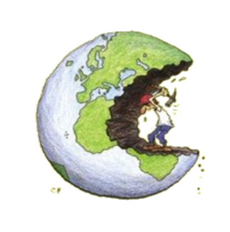
Dia 14 L'humanité est appelée à prendre conscience de la nécessité de réaliser des changements de style de vie, Dia 15 de production et de consommation, pour combattre ce réchauffement ou, tout au moins, les causes humaines qui le provoquent ou l'accentuent.
Il y a, en effet, une vraie “dette écologique”, particulièrement entre le Nord et le Sud, liée à des déséquilibres commerciaux, avec des conséquences dans le domaine écologique, et liée aussi à l'utilisation disproportionnée des ressources naturelles, historiquement pratiquée par certains pays.
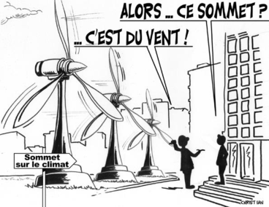
Dia 16 La faiblesse de la réaction politique internationale est frappante. La soumission de la politique à la technologie et aux finances se révèle dans l'échec des Sommets mondiaux sur l'environnement.

Dia 17 Tout est lié ! Toute approche écologique doit incorporer une perspective sociale qui prenne en compte les droits fondamentaux des plus défavorisés.
L'heure est venue d'accepter une certaine décroissance dans quelques parties du monde, mettant à disposition des ressources pour une saine croissance en d'autres parties.
Les prévisions catastrophistes ne peuvent plus être considérées avec mépris ni ironie. Nous pourrions laisser trop de décombres, de déserts et de saletés aux prochaines générations.
Le rythme de consommation, de gaspillage et de détérioration de l'environnement a dépassé les possibilités de la planète, à tel point que le style de vie actuel, parce qu'il est insoutenable, peut seulement conduire à des catastrophes.
C'est un retour à la simplicité.
La sobriété, qui est vécue avec liberté et de manière consciente, est libératrice. Ce n'est pas moins de vie, ce n'est pas une basse intensité de vie mais tout le contraire. Le bonheur requiert de savoir limiter certains besoins qui nous abrutissent, en nous rendant ainsi disponibles aux multiples possibilités qu'offre la vie.
Il ne suffit pas de concilier, en un juste milieu, la protection de la nature et le profit financier, ou la préservation de l’environnement et le progrès. Sur ces questions, les justes milieux retardent seulement un peu l’effondrement.
Il s'agit simplement de redéfinir le progrès.
TOUS, nous pouvons collaborer comme instruments de Dieu pour la sauvegarde de la création, chacun selon sa culture, son expérience, ses initiatives et ses capacités. »

Dias 18 & 19 Offrons-nous un moment de prière silencieuse
Dia 20 Gestes symboliques
Premier geste : l’eau
(Apporter sur la table un bassin rempli d’eau)
Dia 21 Au commencement était l’eau. C’est dans l’eau qu’a germé la première vie. L’eau toujours prépare la naissance.
Dia 22 Elle maintient la vie à toute créature : aux plantes, aux bêtes et aux hommes.
Dia 23 Mais l’eau peut être redoutable et semer la mort sur son passage.
Dia 24 L'eau, une amie qui nous parle dans un coucher de soleil. Clapotis de la mer sur le sable chaud. Grondement lourd et sourd du torrent ponçant la roche et charriant la caillasse. Murmure du ruisseau accompagnant le chant des oiseaux. Pétillement désaltérant les gosiers assoiffés.
Dia 25 Eau bienfaisante qui lave et purifie les corps souillés. Mais aussi une source de conflits parce qu’on se l’approprie ; Dia 26 ainsi en est-il des Palestiniens privés d’eau par la construction du mur.
Lecture du livre de la Genèse, chap. 1
Dia 27
[6] Dieu dit : " Qu'il y ait un firmament au milieu des eaux et qu'il sépare les eaux d'avec les eaux ! "
[7] Dieu fit le firmament et il sépara les eaux inférieures au firmament d'avec les eaux supérieures. Il en fut ainsi.
[8] Dieu appela le firmament " ciel ". Il y eut un soir, il y eut un matin : deuxième jour.
[9] Dieu dit : " Que les eaux inférieures au ciel s'amassent en un seul lieu et que le continent paraisse ! " Il en fut ainsi.
[10] Dieu appela " terre " le continent : il appela " mer " l'amas des eaux. Dieu vit que cela était bon.
...
[20] Dieu dit : " Que les eaux grouillent de bestioles vivantes et que l'oiseau vole au-dessus de la terre face au firmament du ciel. "
[21] Dieu créa les grands monstres marins, tous les êtres vivants et remuants selon leur espèce, dont grouillèrent les eaux, et tout oiseau ailé selon son espèce. Dieu vit que cela était bon.
[22] Dieu les bénit en disant : " Soyez féconds et prolifiques, remplissez les eaux dans les mers, et que l'oiseau prolifère sur la terre ! "
[23] Il y eut un soir, il y eut un matin : cinquième jour.
Dia 28 Prière
Il nous est bon de prier ensemble l’Esprit promis par Jésus pour qu’il nous donne d’être, à son image, sources jaillissantes de tendresse et d’amour.
Lect : Comme cette eau jaillie de la terre fait refleurir toute végétation :
Ensemble : Donne-nous, Seigneur, de laisser germer en nos cœurs ton rêve de vie pour tous
Lect : Comme cette eau coule en abondance pour féconder le sol,
Ensemble : Fais grandir en nous, Seigneur, le désir d’être vraiment au service de la fraternité humaine qui nous est confiée
Dia 29
Lect : Comme cette eau peut calmer notre soif,
Ensemble : Fais, de nos communautés, des oasis de paix, de justice et d’amour.
Lect : Si nous adhérons à cette prière, qui reformule de ce qui a été demandé et promis au baptême, approchons-nous maintenant de l’eau pour nous y plonger symboliquement de la manière qui nous conviendra le mieux tout en chantant :
Chant : Source nouvelle [L 47]
1. Source nouvelle, vie éternelle,
fontaine vive en nos déserts :
L’Esprit fait naître l’univers.
Christ est lumière au cœur des pauvres,
Christ est lumière au cœur du monde BIS
2. Source en attente partout présente,
mêlée au souffle créateur,
L´Esprit se tait pour dire Dieu.
Christ est silence au cœur des pauvres, BIS
Christ est silence au cœur du monde.
3. Source féconde, secret du monde,
éveil des terres du semeur :
L’Esprit respire en toute chaire
Christ est parole au cœur des pauvres,
Christ est parole au cœur du monde BIS
4. Source riante, Esprit d´enfance,
fraîcheur de grâce dans nos yeux,
En nous l´Esprit sourit à Dieu.
Christ est sagesse au cœur des pauvres, BIS
Christ est sagesse au cœur du monde.
5. Source éternelle, toujours nouvelle,
en toi les siècles vont à Dieu :
L’Esprit nous mène au cœur de Dieu.
Christ est promesse au cœur des pauvres, BIS
Christ est promesse au cœur du monde

Dia 30 Second geste symbolique : la terre
Prévoir de demander aux participants d’apporter un peu de terre dans un sac.
Disposer une grande vasque vide sur la table.
Dia 31 Explication du geste : Mise en commun de la terre : comme un bien commun à partager et à protéger pour les agriculteurs de partout et pour les générations futures. Pensons en particulier aux trop nombreux agriculteurs désespérés qui se suicident, aux réformes agraires peu appliquées aux Philippines, au Brésil ou ailleurs dans le Sud,...
Pendant que chacun dépose un peu de terre dans la vasque :
Chant : Viens mélanger tes couleurs (TOTEM)
Viens mélanger tes couleurs avec moi,
réveiller le bonheur qui dort au fond de toi,
faire jaillir la lumière de nos vies,
improviser la fête au plein coeur de la nuit

Tu connais la misère qui condamne au silence
Prends la main de tes frères, invente un pas de danse.
Tu réclames en partage ce qui permet la vie
Relève ton visage, vois l’étoile dans la nuit.

Tu t’opposes à la force qui tue la liberté
Entrouvre ton écorce au soleil de l’été.
Tu brandis la bannière de la fraternité
Dépasse les frontières en apportant la paix.

Lecteur : Voici la terre ! Elle n’est pas toujours très fière.
Depuis la nuit des temps, sans doute, les hommes l’ont labourée pour semer le grain, en faire du pain, et donner à manger à ceux qui ont faim.
Mais ils l’ont labourée aussi avec les chenilles de leurs chars, et arrosée du sang de leurs morts.
Aujourd’hui, ils la saccagent encore et la polluent de toutes leurs ordures. Pauvre terre ! Quelle misère !
Dia 32 [On peut aussi repiquer une plante dans la vasque remplie de terre.]
Lecteur : Mais la terre, c’est aussi le terreau dans lequel les plantes, les fleurs et les arbres plongent leurs racines et puisent la vie.
L'Homme a besoin d'une terre aussi. Et, quand il est déraciné, sa vie, souvent, s'étiole et se fane.
Dieu a confié la terre aux hommes et aux femmes pour y semer l'amour et la vie, pour y faire pousser un peuple de frères.
Alors, tu seras fière, ma terre !
Prière
Ensemble : Apprends-nous, Père, à redessiner notre société aux couleurs du partage, de la justice et de la solidarité. Des couleurs qui rappellent singulièrement celles de l’Evangile. Rappelle-nous que ton Royaume se construit tous les jours par des gestes de solidarité.
LECTURE DE LA GENÈSE, CHAP. 1
[9] Dieu dit : « Que les eaux inférieures au ciel s'amassent en un seul lieu et que le continent paraisse ! » Il en fut ainsi.
[10] Dieu appela "terre" le continent : il appela "mer" l'amas des eaux. Dieu vit que cela était bon.
Dia 33 [11] Dieu dit : « Que la terre se couvre de verdure, d'herbe qui rend féconde sa semence selon son espèce, d'arbres fruitiers qui, selon leur espèce, portent sur terre des fruits ayant en eux-mêmes leur semence ! » Il en fut ainsi.
[12] La terre produisit de la verdure, de l'herbe qui rend féconde sa semence selon son espèce, des arbres qui portent des fruits ayant en eux-mêmes leur semence selon leur espèce. Dieu vit que cela était bon.
[13] Il y eut un soir, il y eut un matin : troisième jour.
Dia 34 [24] Dieu dit : « Que la terre produise des êtres vivants selon leur espèce : bestiaux, petites bêtes, et bêtes sauvages selon leur espèce ! » Il en fut ainsi.
[25] Dieu fit les bêtes sauvages selon leur espèce, les bestiaux selon leur espèce et toutes les petites bêtes du sol selon leur espèce. Dieu vit que cela était bon.
[26] Dieu dit : « Faisons l'homme à notre image, selon notre ressemblance et qu'il soumette les poissons de la mer, les oiseaux du ciel, les bestiaux, toute la terre et toutes les petites bêtes qui remuent sur la terre ! »
[27] Dieu créa l'homme à son image, à l'image de Dieu il le créa ; mâle et femelle il les créa.
[28] Dieu les bénit et Dieu leur dit : »Soyez féconds et prolifiques, remplissez la terre et dominez-la. Soumettez les poissons de la mer, les oiseaux du ciel et toute bête qui remue sur la terre ! »
Dia 35 [29] Dieu dit : « Voici, je vous donne toute herbe qui porte sa semence sur toute la surface de la terre et tout arbre dont le fruit porte sa semence ; ce sera votre nourriture.
[30] A toute bête de la terre, à tout oiseau du ciel, à tout ce qui remue sur la terre et qui a souffle de vie, je donne pour nourriture toute herbe mûrissante. » Il en fut ainsi.
[31] Dieu vit tout ce qu'il avait fait. Voilà, c'était très bon. Il y eut un soir, il y eut un matin : sixième jour.

Chant : Terre d’espérance E258
Terre d'espérance, ne crains pas d'ouvrir les yeux,
Terre d'espérance, tu verras le jour de Dieu.
Vienne son royaume, joie nouvelle germera !
Vienne son royaume, joie nouvelle germera !

Dia 36 Prière
Ensemble Seigneur, tu as osé nous confier la terre, tu nous as donné le « jardin » pour le garder et le travailler, c’est-à-dire veiller sur lui avec amour et le cultiver pour qu’il produise du fruit et de la nourriture en abondance.
Merci, Seigneur, pour ta confiance, merci de croire que nous sommes capables de respecter et de faire germer notre terre pour le bonheur de tous.

Dia 37 Ensemble, nous aimons dire
Dia 38 Notre Père
Notre Père qui es aux cieux,
Notre Père, toi qui es aussi Mère, Énergie cosmique,
Vie qui parcourt notre planète,
Amour présent au coeur de notre humanité.
Que ton nom soit sanctifié,
Puissions-nous respecter notre planète, les arbres, les forêts,
La mer, les rivières, l’air et tous les êtres vivants
Qui forment la biodiversité de ce monde magnifique.
Que ton Règne vienne,
Que ta volonté soit faite sur la terre comme au ciel,
Que notre famille humaine puisse inventer des chemins de justice et de solidarité
Où tous seront respectés, sans guerre, ni armes, ni violence,
Et où tous les humains pourront collaborer et s’aimer en vérité.
Dia 39 Donne-nous aujourd’hui notre pain de ce jour.
Sur cette terre capable de nourrir notre humanité,
Que chacun trouve la nourriture pour sa famille
L’éducation pour ses enfants, le toit et le vêtement, les soins de santé,
Que personne n’accapare les richesses communes
Que le partage du pain inauguré par Jésus devienne réalité de tous les jours.
Remets-nous nos dettes comme nous-mêmes avons remis à nos débiteurs
Nous avons chargé nos frères et nos sœurs de doctrine et de morale
Nous ne leur avons pas dit que : « C’est pour que nous soyons libres que le Christ nous a libérés »
Nous avons parlé au nom de Dieu en prétendant détenir un pouvoir supérieur.
Nous n’avons pas partagé les peines et les souffrances de nos proches.
Dia 40 Ne nous soumets pas à la tentation,
Nous n’avons pas cherché le silence intérieur, Mais nous avons fait, comme les m’as-tu-vu, une louange tapageuse et bavarde au lieu de chercher la Présence dans le silence, la Voix intérieure, la Source qui me dit d’aimer.
Mais délivre-nous du Mal,
qu’ensemble nous luttions pour que reculent la maladie, les violences, les exclusions.
Que le chant des anges de Noël devienne réalité :
« Paix sur la terre aux hommes que Dieu chérit ».
Amen Pierre Gillet
Dia 41
Et nous? Et moi, que faire?
• AGIR !
• Individuellement: changer nos modes de vie
• Collectivement: mettre en place des changements « communautaires », sensibiliser les autres
• Politiquement: interpeller les décideurs politiques
•Solidairement: appuyer les acteurs sociaux et du Sud

Par exemple :
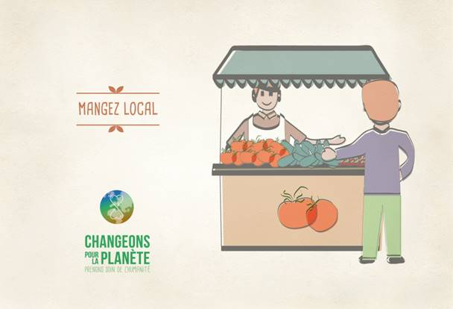
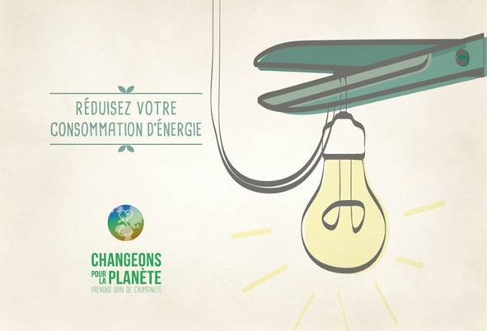
Dia 42

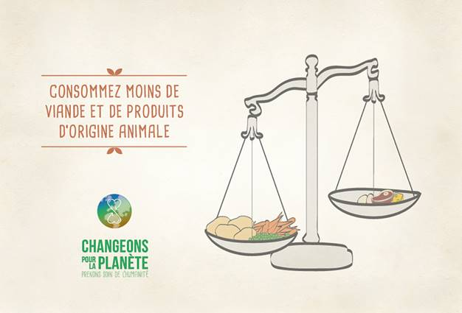
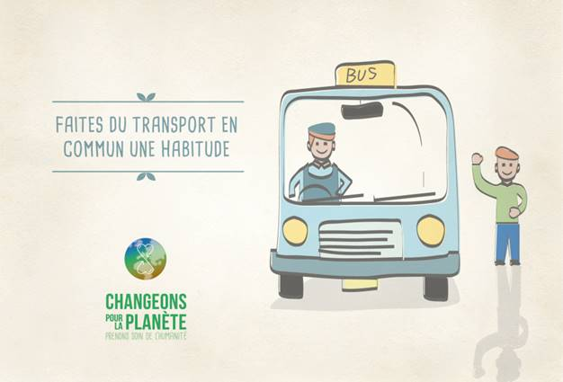
Dia 43
Dia 44 Avec le pape François, prions ensemble pour notre terre
« Dieu Tout-Puissant qui es présent dans tout l’univers
et dans la plus petite de tes créatures,
Toi qui entoures de ta tendresse tout ce qui existe,
répands sur nous la force de ton amour pour que nous protégions la vie et la beauté.
Inonde-nous de paix, pour que nous vivions comme frères et soeurs
sans causer de dommages à personne.
Ô Dieu des pauvres, aide-nous à secourir les abandonnés
et les oubliés de cette terre qui valent tant à tes yeux.
Guéris nos vies, pour que nous soyons des protecteurs du monde et non des prédateurs,
pour que nous semions la beauté et non la pollution ni la destruction.
Touche les cœurs de ceux qui cherchent seulement des profits
aux dépens de la terre et des pauvres.

Dia 45 Apprends-nous à découvrir la valeur de chaque chose,
à contempler, émerveillés, à reconnaître que nous sommes profondément unis à toutes les créatures sur notre chemin vers ta lumière infinie.
Merci parce que tu es avec nous tous les jours.
Soutiens-nous, nous t’en prions,
dans notre lutte pour la justice, l’amour et la paix. »


Envoi Reprendre « Tous les enfants de la terre »
Paroles en page 2

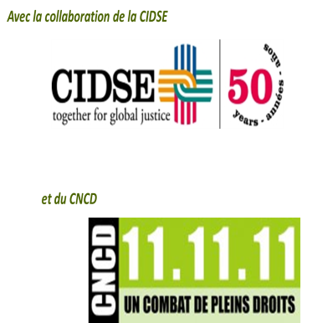
www.entraide.be
www.vivre-ensemble.be

